Черневский Алексей Дмитриевич, 381 группа, КниИТ
Базы Данных
Отчет по практическому заданию №5

- Куча и кластерный индекс.

Создание:
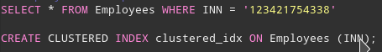
До:
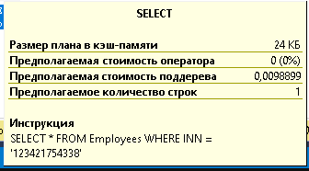
После:
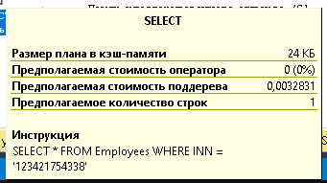

- Некластерный составной.

Создание:
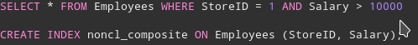
До:
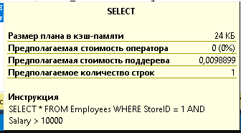
После:
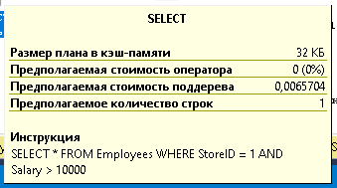

- Некластерный покрывающий.

Создание:
До:
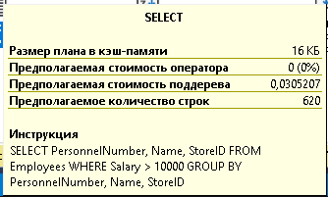

После:
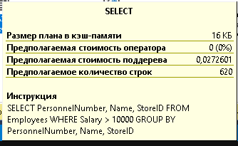

- Некластерный фильтрующий.

Создание:
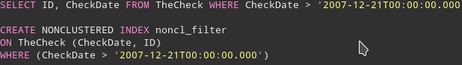
До:
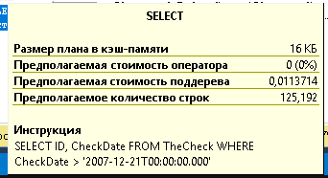
После:
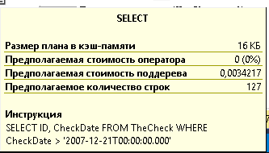

- Некластерный со включенными столбцами.

Создание:
До:
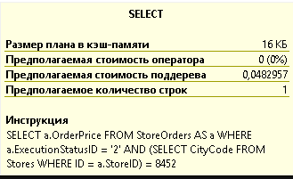
После:
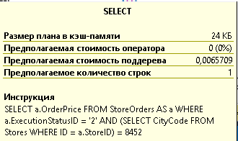

- Некластерный уникальный.

Создание:
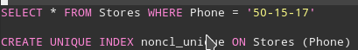
До:
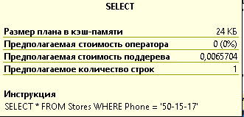
После:
